ИНСТРУКТАЖ
«Правила поведения при пожаре в школе, дома п на улице»

Правила поведения при пожаре в школе
1. Для предупреждения пожара в учреждении необходимо строго соблюдать правила пожарной безопасности для детей в учреждении.
2. При пожаре в учреждении, если нет возможности справиться с огнем самостоятельно, необходимо организованно покинуть помещение.
З. Следует заранее изучить план эвакуации учреждения (школы). Вы можете найти его в группе, на любом этаже в школьных коридорах и холлах.
4. Главный враг эвакуации из горящего помещения — паника. Паническое движение часто заканчивается человеческими жертвами. Причем паника может возникать даже в тех случаях, когда реальной угрозы развития пожара нет. Поэтому от Вашей выдержки собранности и хладнокровия может зависеть жизнь Ваших товарищей.
5. При возможности позвоните по номеру 101 и вызовите пожарную службу. Но сделать это можно при одном условии, если нет угрозы для жизни. Если она есть, спасайте себя и всех, кто в этом нуждается.
6. После эвакуации из помещения (школы) — не расходитесь. Пусть воспитатель (учитель) убедится, что все на месте.
7. Не можете покинуть помещение через выходы, выбирайтесь через окна. Но не забудьте, крыльев у Вас нет. Зато у пожарных есть лестницы, и они обязательно приедут и выручат Вас, если вы будете терпеливыми, спокойными и подготовленными к чрезвычайной ситуации — пожару.

Правила поведения при пожаре в доме, квартире

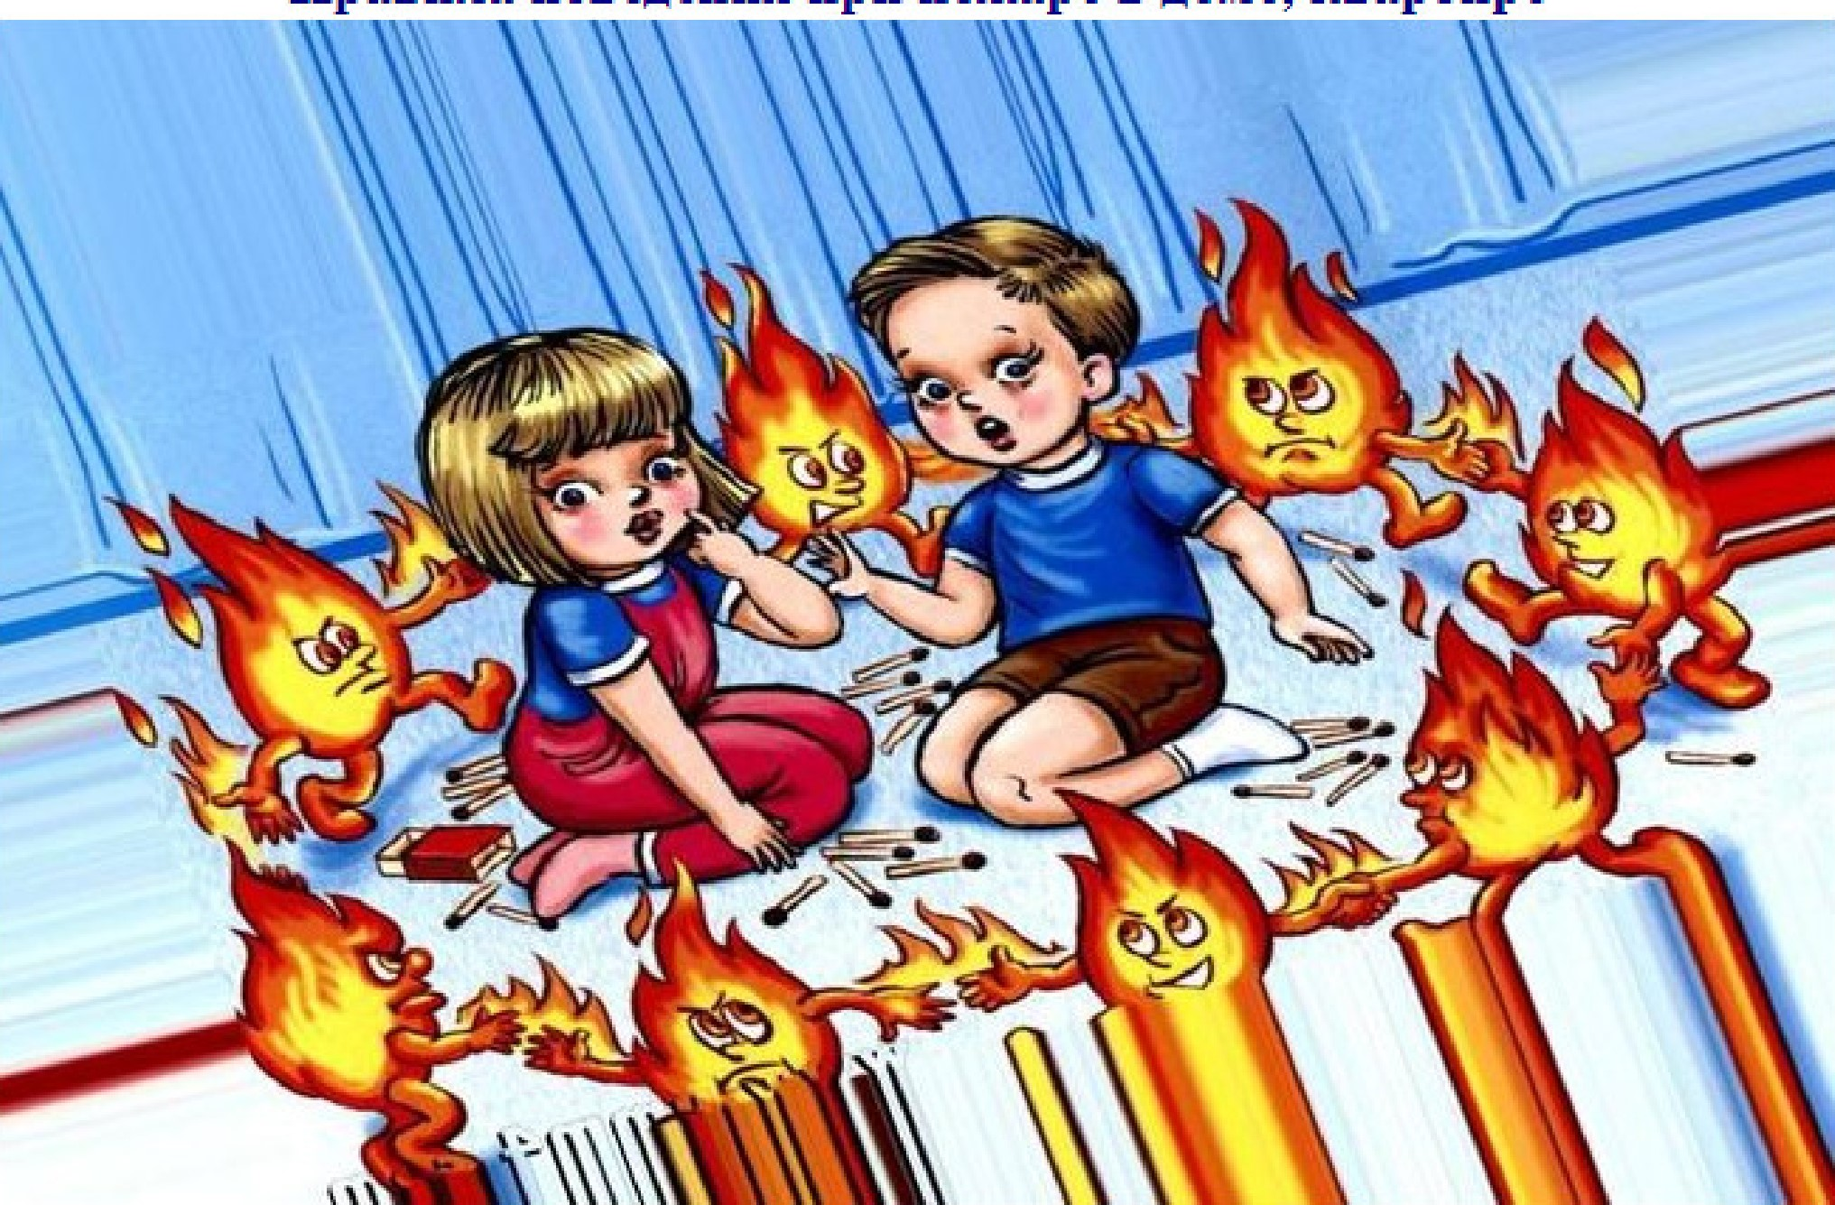

1. Общие правила поведения при пожаре в доме, квартире
В вашем доме, квартире или на даче начался пожар? Что делать и чего нельзя делать?
- Звоните в пожарную охрану по номеру 101 и сообщите о происшествии. По возможности, оповестите взрослых.
- Постарайтесь затушить огонь своими силами. Но помните, если с огнем не удалось справиться в течение нескольких минут, то дальнейшие попытки бесполезны и смертельно опасны.
- Для предупреждения пожара нужно соблюдать правила пожарной безопасности дома.
2. Чем можно тушить огонь на ранней стадии
- твердые предметы лучше тушить водой, песком, землей, плотной тканью или огнетушителем.
- горючие жидкости можно засыпать песком, землей, накрыть плотной тканью или использовать огнетушитель.
- электрические приборы и провода сначала обесточим, а потом тушим водой, плотной тканью или огнетушителем. ОСТОРОЖНО! Телевизор может взорваться, поэтому находиться слишком близко от него не стоит.
- если от плиты на кухне загорелась кухонная утварь, шторы или полотенца, тушите огонь тряпками, обернув руки мокрым полотенцем; небольшое возгорание на кухне можно ликвидировать с помощью крупы, соли или стирального порошка.
Средства для тушения разных вещей меняются. И только огнетушитель остается во всех случаях. Огнетушитель должен быть в каждом доме. Им можно потушить практически любой начинающийся пожар.
З. Как использовать огнетушитель
- Сорвать пломбу.
- Выдернуть чеку.
- Направить раструб на пламя.
- Нажать на рычаг.
Основное правило тушения огня заключается в следующем: накройте горящий предмет плотной тканью или одеялом и немедленно выходите из помещения, плотно закрыв за собой дверь.
Если пожар набирает силу надо спасать самое дорогое — себя, своих братьев и сестер, людей, находящихся в доме.
4. Как выбраться из пожара дома:
- Если вы проснулись от запаха дыма или шума пожара, не садитесь в кровати!! Вы вдохнете дым, а вместе с ним и ядовитые газы. Скатывайтесь прямо на пол. Там меньше отравляющих веществ и больше чистого воздуха.
- Нельзя оставаться в горящем помещении и прятаться в шкафы или иные предметы мебели.
- Защитите глаза и органы дыхания и пробирайтесь ползком по полу под облаком дыма к двери.
- Осторожно прикоснитесь к ней тыльной стороной ладони. Если дверь горячая, за ней пожар. Не открывайте дверь.
- Закупорьте щель под дверью любой тряпкой, при возможности мокрой, и ползите к окну.
- Если удастся, накройтесь плотной влажной тканью, возьмите фонарик.
- Не входите туда, где большая концентрация дыма или огня.
- Если на вас надвигается огненный вал, не мешкая падайте, закрывая голову влажной тканью. В этот момент не дышите, чтобы не получить ожог внутренних органов.
- Постарайтесь как можно скорее покинуть горящее помещение. Можно воспользоваться окном, если это 1 этаж. Помните, что каждый второй прыжок с 4 этажа и выше смертелен. Лучше ждите пожарных на балконе, а при его отсутствии в дальней комнате от пожара с окном. ПОМОЩЬ придёт.
- Старайтесь привлечь к себе внимание.
- Готовьтесь подавать сигналы спасателям куском яркой ткани с балкона или фонариком из комнаты (если дым снаружи).
3. Что нельзя делать при пожаре в квартире
- не начинайте тушить огонь до вызова пожарных, так как за это время может разгореться большой пожар;
- не пытайтесь выйти через задымленную лестничную клетку (горячий воздух обжигает легкие, а дым очень токсичен;
- не пользуйтесь лифтом;
- не спускайтесь по водосточным трубам и стоякам либо при помощи простыней и веревок, если в этом нет острой необходимости (падение при отсутствии особых навыков почти всегда неизбежно);
- не открывайте окна и двери (это увеличит приток кислорода);
- не выпрыгивайте из окон (статистика показывает, что каждый второй прыжок с 4 этажа и выше смертелен);
- не гасите водой включенные в сеть электроприборы (может произойти замыкание).
Звоните пожарным по тел. 101. Сообщите адрес, причину вызова и наиболее короткую дорогу к вашему дому.

Правила поведения при пожаре в лифте
Пожар в лифте возникает чаще всего при неисправности электропроводки, а также при несоблюдении правил пожарной безопасности.
Не погашенные спички, окурки, брошенные на пол кабины или в шахту способны привезти к возникновению пожара.
1. В кабине лифта запрещено:
- курить;
- зажигать огонь;
- перевозить легковоспламеняющиеся жидкости.
2. Если кабина лифта загорелась:
- сообщите о пожаре диспетчеру;
- постарайтесь самостоятельно ликвидировать источник пожара;
- попытайтесь выбраться из кабины лифта;
- если не удается покинуть лифт, привлекайте к себе внимание, защитите органы дыхания одеждой и, сохраняя спокойствие, ждите помощи.

Правила поведения при пожаре в подъезде
1. Мусор, оставленный в подъезде — источник пожара.
2. Не погашенная сигарета, брошенная на пол — источник пожара.
З. Загромождать лестничные проходы — запрещено!
4. При обнаружении в подъезде сильного задымления или источника огня:
- вызовите пожарную службу по телефону 101 и по возможности оповестите соседей;
- не пользуйтесь лифтом, если выход на улицу не возможен, оставайтесь в квартире;
- вызовите пожарную службу по телефону 101 и по возможности оповестите соседей;
- не пользуйтесь лифтом, если выход на улицу не возможен, оставайтесь в квартире;
- дверь надолго защитит вас от пожара, необходимо поливать ее изнутри водой и законопатить мокрой тканью все щели;
- сохраняйте спокойствие, пожарные уже спешат Вам на помощь;

Правила поведения при пожаре на улице
1. На улице категорически запрещается поджигать сухую траву опавшие листья или тополиный пух. Часто в результате таких действий огонь перекидывается на растения, обвивающие балконы, и по ним поднимается с первых до последних этажей, находя на каждом балконе дополнительный горючий материал, уходя в жилые квартиры и уничтожая все на своем пути.
2. При небольшом очаге возгорании попытайтесь сбить пламя сырыми ветками или засыпать землей.
З. Не старайтесь побороть огонь ценой здоровья и жизни, покиньте место пожара, вызовите пожарную службу по тел. 101.

Что нельзя делать при пожаре?
1. Открывать окна и двери: приток свежего воздуха поддерживает горение. Разбивать окно нужно только в том случае, если собираетесь из него выскочить (если этаж невысокий)
2. Тушить водой электроприборы, включенные в сеть.
З. Ходить в задымленном помещении в полный рост: дым всегда скапливается в верхней части комнаты или здания, поэтому лучше пригнуться или лечь на пол, закрыв нос и рот платком.
4. В задымленном подъезде двигаться, держась за перилла: они могут привести в тупик.
5. Пытаться покинуть горящий подъезд на лифте (он может выключиться в любой момент, и вы окажетесь в ловушке).
6. Прятаться во время пожара (под диван, в шкаф) от огня и дыма спрятаться невозможно.
7. Смазывать ожоги маслом.
8. Бороться с огнем самостоятельно, не вызывая пожарных.

Не паникуйте! Это главный принцип поведения при пожаре.

